
ВНИМАНИЕ!
При себе иметь паспорт студента, родителя и 2 синих ручки

Заселение в общежитие в день заключения договоров на оказание образовательных услуг (СТРОГО СОГЛАСНО ГРАФИКУ):

- Оформление договора на оказание образовательных услуг 28-29 августа 2026 года
(Репина, 19);
- Заключение медицинского работника (Репина,19 / 1 этаж -медицинский кабинет);
- Заселение в общежитие в день подписания договора и заключениямедицинского работника по адресу: ул. Репина,19

Пакет документов для заселения в общежитие:
https://disk.yandex.ru/i/b492bXZ0WQZwfw

График заключения договоров
на оказание образовательных услуг,поступающих на
бюджетную форму обученияна базе:

9классапо адресу: Репина, 19

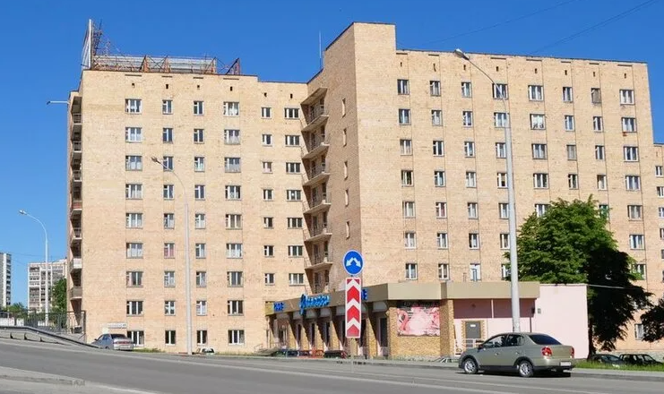
Вход в общежитие

28 августа 2026 года

При себе иметь паспорт студента, родителя и 2 синих ручки

ОТДЕЛЕНИЕ ОБЩЕСТВЕННОГО ПИТАНИЯ и ОСНОВНОГО ОБЩЕГО ОБРАЗОВАНИЯ
Зав. отделением – Кузнецова Татьяна Сергеевна
Заключение договоров по адресу ул. Репина, 19

ПРОФЕССИЯ: 43.01.09 ПОВАР, КОНДИТЕР (база 9 классов) – в 10-00
Группа ПК 114 бюджет / Кабинет 301Кл. руководитель: Таскаева Светлана Петровна.
Группа ПК 115 бюджет / Кабинет 401Кл. руководитель: Прахова Юлия Владимировна
СПЕЦИАЛЬНОСТЬ 43.02.16 ТУРИЗМ, ГОСТЕПРИИМСТВО (на базе 9 классов) – в 10-00:
Группа ГУ108 бюджет/ Кабинет 601 Кл. руководитель: Кучкарова Карина Тахировна.

СПЕЦИАЛЬНОСТЬ 43.02.16 ТУРИЗМ, ГОСТЕПРИИМСТВО(на базе 9 классов) – в 10-00:
Группа УП 103 бюджет/ Кабинет 801 Кл. руководитель – Евдокимова Дарья Андреевна
СПЕЦИАЛЬНОСТЬ: 54.02.08 ТЕХНИКА И ИСКУССТВО ФОТОГРАФИИ (база 9 классов) в 12-00:
Группа Фото 107 бюджет / Кабинет 301Дьякова Елена Алексеевна
Группа Фото 108 бюджет / Кабинет 401 Гайниахметова Яна Романовна

СПЕЦИАЛЬНОСТЬ: 54.02.08 ТЕХНИКА И ИСКУССТВО ФОТОГРАФИИ (база 9 классов) в 12-00:

Группа ИВ 103 бюджет / Кабинет 601 Кл. руководитель Калабин Альберт Валерьевич

СПЕЦИАЛЬНОСТЬ: 43.02.17 Технологии индустрии красоты (база 9 классов) – в 12-00
Группа ПУ 104 бюджет/ Кабинет 801 Кл. руководитель Нестерова Надежда Михайловна

29 августа 2026 года

При себе иметь паспорт студента, родителя и 2 синих ручки

СПЕЦИАЛЬНОСТЬ: 44.02.06ПРОФЕССИОНАЛЬНОЕ ОБУЧЕНИЕБЮДЖЕТ(база 9 классов) – в 10 -00

Группа ПО-М 601 кабинет Кл. руководитель-Ермолаева Анна Александровна
Группа ПО-ПК-Ш801 кабинет Кл. руководитель-Мосолова Галина Петровна

СПЕЦИАЛЬНОСТЬ: 42.02.01 РЕКЛАМА ВНЕБЮДЖЕТ(база 9 классов) – в 10 -00
Группа Рек 106 внебюджет / Кабинет 301 Кл. руководитель-Солодовникова Алена Александровна

СПЕЦИАЛЬНОСТЬ 43.02.16 ТУРИЗМ, ГОСТЕПРИИМСТВО (Турагенские услуги) ВНЕБЮДЖЕТ (на базе 9 классов) – в 10-00:

Группа ТУ 109 внебюджет/ Кабинет 401 Кл. руководитель-Кучкарова Карина Тахировна

